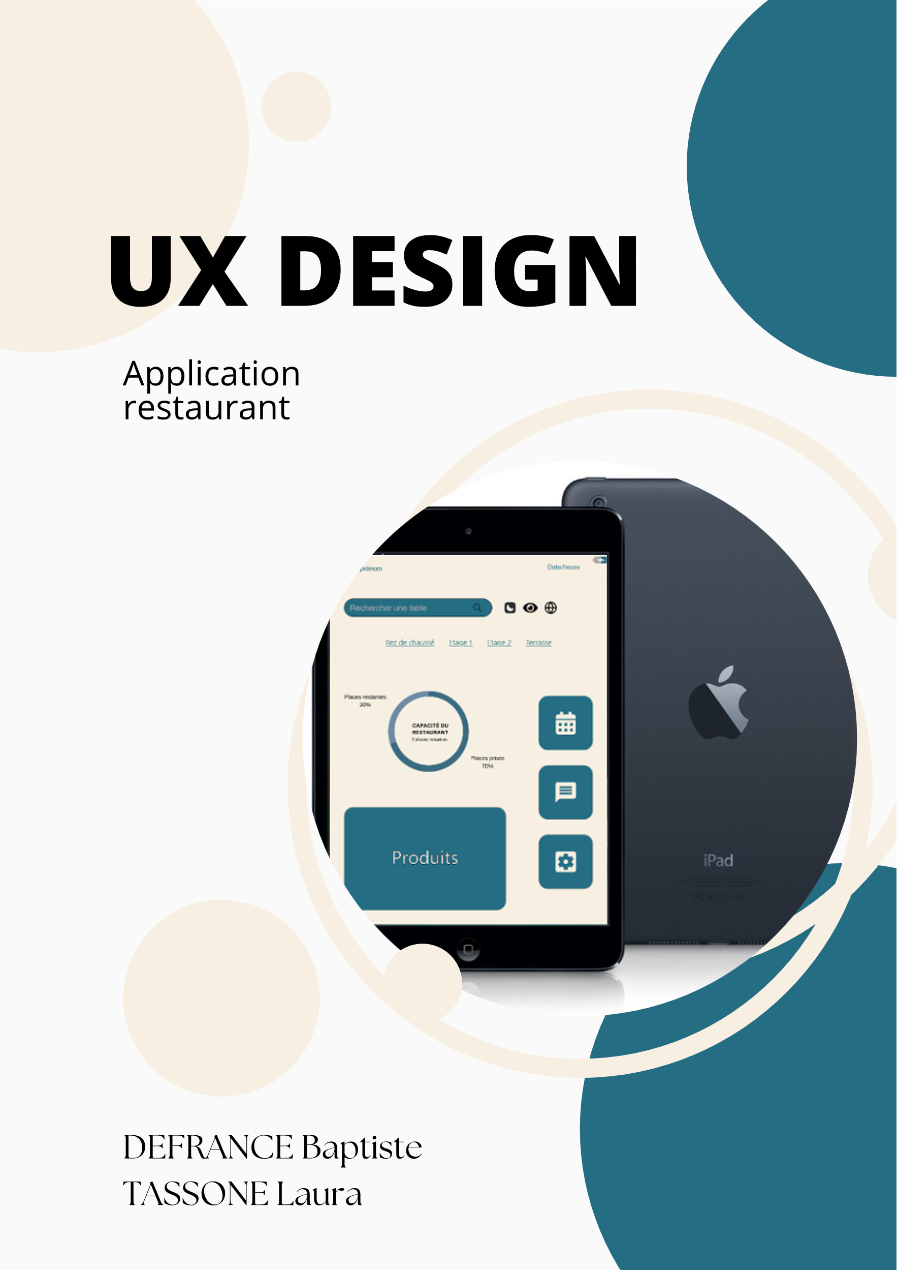

Table des matières

Chapitre 1 : Le projet 3

Chapitre 2 : Le contexte 3

Chapitre 3 : La cible 3

Chapitre 4 : La stratégie 4

Le plan 4

Besoins et Attentes 5

Les priorités 6

Arborescence 7

Chapitre 5 : Le Wireframe 8

Accueil et connexion 9

Tables et clients 10

Paiement 11

Produits 12

Chapitre 6 : L’application 13

Connexion 14

Formulaire de connexion 15

Formulaire d’inscription 15

Mot de passe oublié 16

Accueil et gestion des tables 18

Accueil 19

Gestion des tables 20

Clients 23

Page client table 23

Page client 25

Paiement 27

Choix du type 27

Carte bleue 28

Espèce 29

QR code 30

Ticket de caisse 31

Imprimer 31

Envoi par mail 32

Produits 33

Accueil des produits 33

Menu 34

Page produit 35

Chapitre 8 : Les concepts utilisés 36

Aesthetic-Usability Effect 36

Fittss-law 36

law-of-common-region 36

law-of-proximity 36

law-of-prägnanz 36

law-of-similarity 36

law-of-uniform-connectedness 36

postels-law 37

teslers-law 37

Chapitre 9 : Tutoriel 37

Chapitre 10 : Application web 38

# Chapitre 1 : Le projet

Nous sommes deux étudiants en B2 informatique : Laura et Baptiste. Nous avons décidé de créer une application qui est destinée à tout type de restauration (Gastronomique, Fast-Food, Traditionnelle etc…) permettant la gestion complète du service via un appareil tel qu’une tablette, un ordinateur ou un smartphone. En effet, de nos jour la technologie remplace toutes nos actions manuelles du quotidien et c’est pourquoi nous avons décidé de répondre à ce besoin manuel via une application fiable et accessible pour tout le monde.

# Chapitre 2 : Le contexte

Notre application est destinée à être utilisé dans un type d’infrastructure spécifique : Les restaurants. Il faut donc prendre en compte plusieurs facteurs qui seront utiles pour notre application en fonction de l’infrastructure choisie. En effet, si le restaurant est un Fast-Food ou un restaurant Gastronomique, quelques options pourront être adaptés au type du restaurant. Il faut aussi prendre en compte plusieurs autre facteurs tel que le fait que le restaurant possède plusieurs salles, des étages, des terrasses (qui peuvent être ou non fermé par temps de pluie ou de vent). Tous ces cas sont gérés par notre application pour permettre la meilleure gestion possible.

# Chapitre 3 : La cible

Pour établir tous les besoins nécessaires à l’utilisation de notre application, nous avons dû nous pencher sur la question : À qui nous nous adressons ?

Pour l’utilisation de notre application, notre cible est donc : les serveurs. Nous avons ainsi dû répertorier les avantages ainsi que les inconvénients de notre application par rapport au travail qu’effectue normalement un serveur sans notre plateforme.

Maintenant que nous avons définis notre cible, nous allons pouvoir mettre en place une stratégie visant à améliorer le travail de ces personnes via notre application.

# Chapitre 4 : La stratégie

## Le plan

Pour organiser notre travail, nous avons créé un plan que nous allons suivre durant le projet. Ce plan nous permettra de renseigner toutes les étapes du début à la fin.

## Besoins et Attentes

Nous devons alors nous préoccuper des besoins et des attentes de notre utilisateur. Dans notre cas, notre utilisateur est le serveur. Nous devons alors nous préoccuper des besoins qu’un serveur pourrais avoir. Pour cela nous pouvons utiliser une méthode de « Feedback » qui consiste à prendre des informations recueillis de plusieurs façons :

* Établir un questionnaire consommateur
* Acheter des données de marché
* Consulter des data marché

Pour faire notre questionnaire consommateur et ainsi récolter des informations, nous allons nous poser certaines questions :

* Quel est votre moyen de prendre les commandes ?
* Pensez-vous qu’utiliser une application sur tablette vous ferez gagner du temps ?
* Combien de temps en moyenne mettez-vous pour prendre une commande ?

Une fois toutes ces questions posées, nous avons une idée des besoins et attentes de notre client.

Nous avons donc créé un tableau qui contient tous les besoins et les attentes de notre client :

Ce tableau nous permet de savoir comment le produit doit être conçu pour que celui-ci respecte les objectifs et attentes du client. Il nous faudra donc à la fin un produit conforme respectant tous les points précédemment cités.

## Les priorités

Pour définir les priorités des besoins du client, nous avons utilisé un tableau qui répertorie de haut en bas, du plus important au moins important, les différents besoins. Ce tableau nous permettra au cours de ce projet de concentrer notre activité d’abord sur les taches situées en haut du tableau et de terminer par le bas du tableau. Ce tableau permet aussi de montrer par quoi seront remplacés les anciens besoins du client.

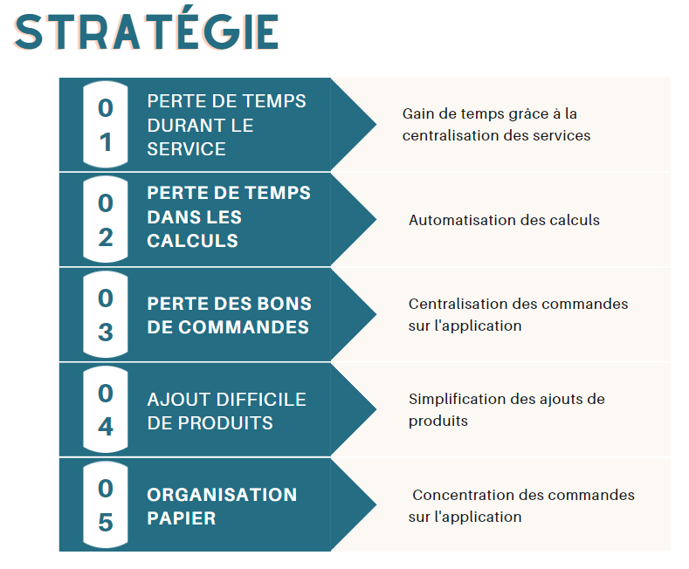

Maintenant, nous savons sur quels éléments nous allons nous pencher en premier pour suivre notre plan et réussir ce projet.

## Arborescence

Nous avons mis en place une arborescence grâce à un logiciel en ligne qui se nomme « Miro ». Ce logiciel nous a permis de créer une arborescence de notre site web. C’est l’étape qui se situe juste avant la maquette, car elle permet de synthétiser nos idées au format écrit. Voici notre arborescence que nous avons mise en place au début du projet :

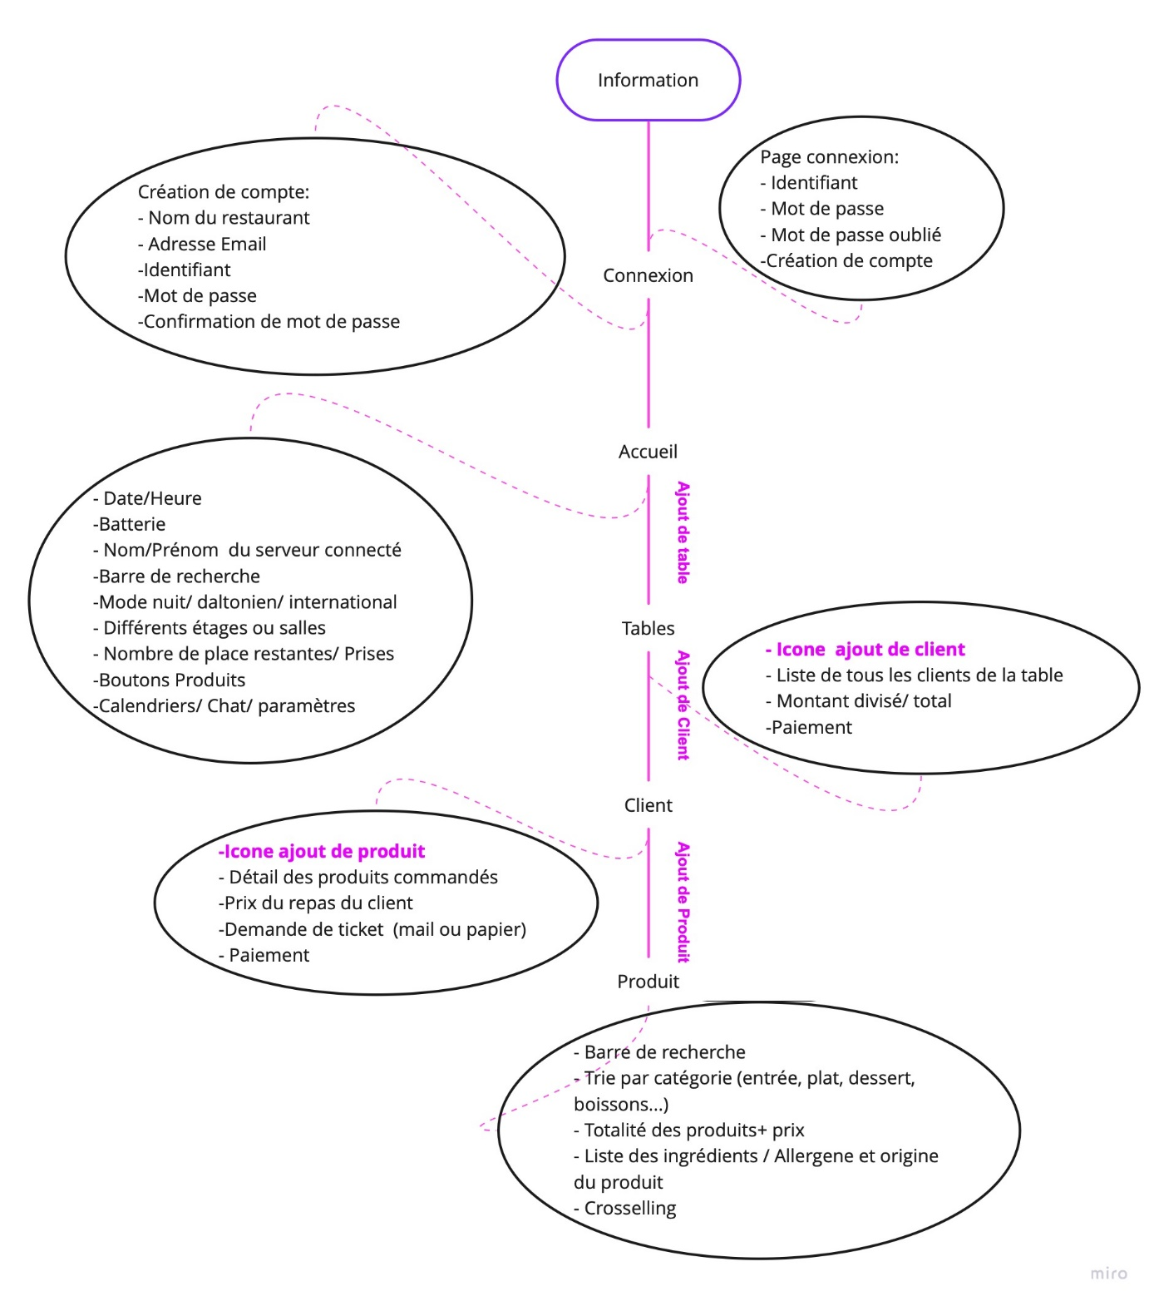

# Chapitre 5 : Le Wireframe

Nous avons réalisé notre Wireframe grâce à AdobeXD. Ce Wireframe nous sert de modèle pour notre maquette, il nous permet de voir quelles sont les éléments qui seront présents sur notre application, leurs formes, leurs tailles, ainsi que le chemin utilisateur grâce au lien. Cette base a été faite de manière à avoir un chemin utilisateur complètement fonctionnel et respectant les objectifs et attentes de l’utilisateur.

Nous avons organisé notre maquette de manière à avoir des blocs de page pour avoir un travail plus rapide et ne pas perdre de temps sur la compréhension des pages. Nous avons 4 blocs distincts :

* Accueil et connexion
* Tables et clients
* Paiement
* Produits

Nous avons mis des éléments spécifiques pour expliquer au développeur plusieurs informations comme des croix qui correspondent à une image.

## Accueil et connexion

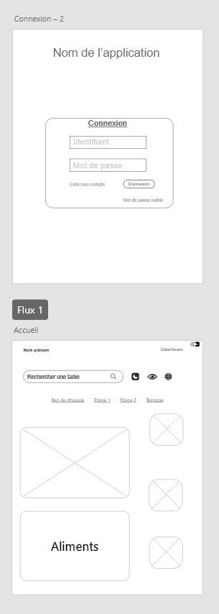

## Tables et clients

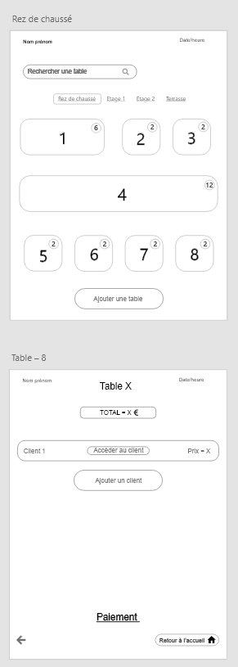

## Paiement

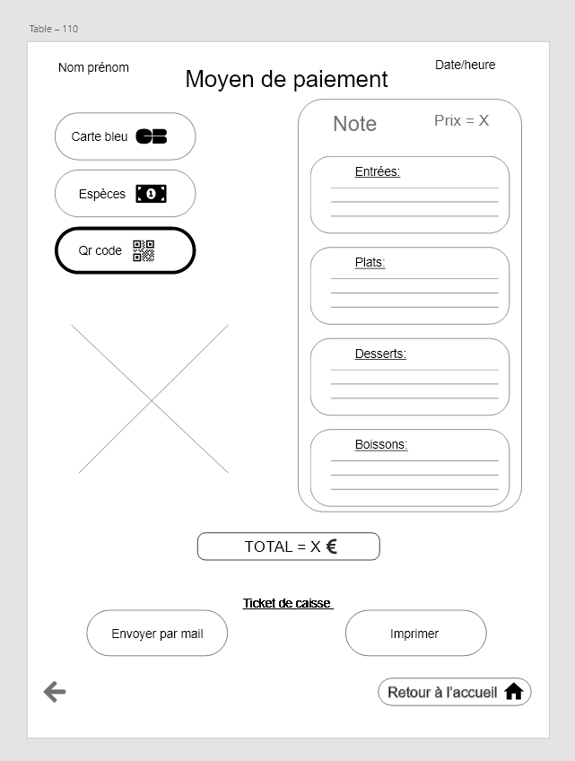

## Produits

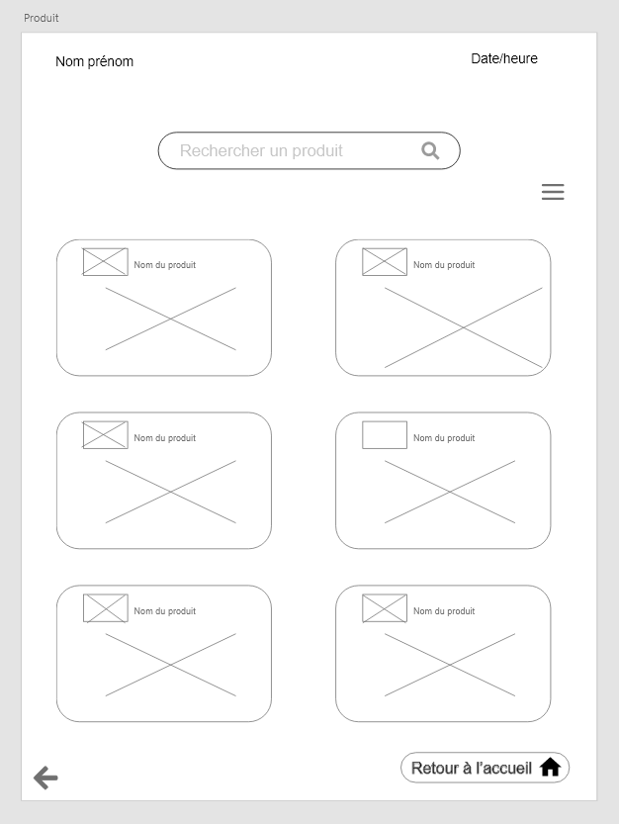

Comme on peut le voir ici, le wireframe permet de faire un plan, une première version de notre application sans la couleur et les images mais avec les formes, les boutons et les logos. Cela permet de nous donner une idée de quoi va ressembler l’application et permettra lors de la création de la maquette de savoir où positionner nos éléments.

# Chapitre 6 : L’application

Notre application se divise en plusieurs parties :

* Connexion
* Accueil et gestion des tables
* Clients
* Paiement
* Produits

Une fois que nous avons établi notre Wireframe, nous allons pouvoir passer à la maquette. Il y a de nombreuses différences pour passer du wireframe à la maquette :

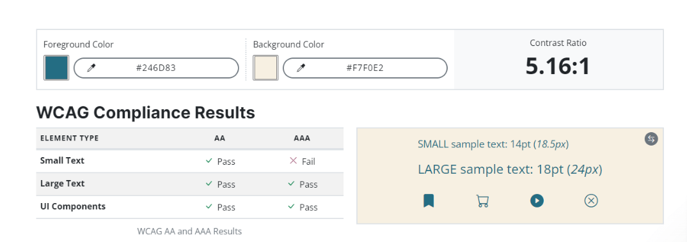Dans un premier temps, la différence entre le wireframe et la maquette est la mise en place de couleur. Le but va être de mettre en place un effet de contraste entre les différents éléments de notre maquette. Nous avons choisi différentes couleurs :



Nos couleurs choisies ont un contraste de niveau AA et presque AAA.

Dans un deuxième temps, nous avons mis en place les photos. Dans notre wireframe, nous avons mis des croix pour signifier qu’une image sera placé ici. Sur notre maquette, nous avons donc remplacé les croix par les images correspondantes.

## Connexion

### Formulaire de connexion

Cette partie permettra au serveur de se connecter avec l’identifiant et le mot de passe que lui aura fourni son patron. Une fois ces informations rentrées, le serveur aura accès à la page d’accueil.

Si le mot de passe a été oublié, le serveur pourra cliquer sur le bouton mot de passe oublié qui lui renverra un lien par le mail que lui aura indiqué son patron pour réinitialiser son mot de passe.

Nous avons pris en compte qu’un utilisateur ne soit pas forcément crée et avons mis un bouton « Créer son compte » qui comme son nom l’indique permet de créer un compte.

### Formulaire d’inscription

Cette partie permettra au serveur de créer son compte en renseignant son adresse Email, le nom du restaurant dans lequel il travaille, un identifiant et un mot de passe.

Une fois le bouton cliqué, cela enverra un mail de confirmation et le serveur pourra ensuite se connecter via la page de connexion

### Mot de passe oublié

Cette partie permet de valider l’envoi du lien pour changer de mot de passe sur l’adresse mail de son compte. Il pourra ensuite cliquer sur le lien qui l’amènera sur une seconde page permettant de choisir un nouveau mot de passe.

## Accueil et gestion des tables

### Accueil

Dans l’accueil de notre application, nous avons plusieurs actions que le serveur peut effectuer :

Il peut apercevoir plusieurs informations telles que :

* Nom et prénom
* Date / Heure
* La batterie de l’Ipad
* La capacité restant que le restaurant peut accueillir

Il peut interagir avec plusieurs informations telles que :

* Une barre de recherche
* Un mode sombre
* Un mode daltonien
* Un mode « changer de langue »
* Un menu contenant 4 catégories :
  + Rez de chaussée
  + Etage 1
  + Etage 2
  + Terrasse
* Un bouton calendrier
* Un bouton chat
* Un bouton settings

La barre de recherche permet au serveur de rechercher une table précise et d’y accéder directement sans choisir l’emplacement de celle-ci.

Le mode sombre permet d’alterner entre le fond clair et le fond sombre.

Le mode daltonien permet de switcher entre plusieurs types de couleur en fonction des différentes pathologies du daltonisme.

Le mode « changer de langues » permet de traduire le texte de l’application en plus de 10 langues différentes

Le menu contenant les 4 catégories permet de changer de vue et de retrouver les tables pour chaque lieu.

Le bouton calendrier permet au serveur de voir les réservations des clients du restaurant.

Le bouton chat permet de discuter entre toutes les personnes du restaurant possédant l’application.

Le bouton settings nous sert à changer plusieurs options disponibles sur notre application comme la luminosité.

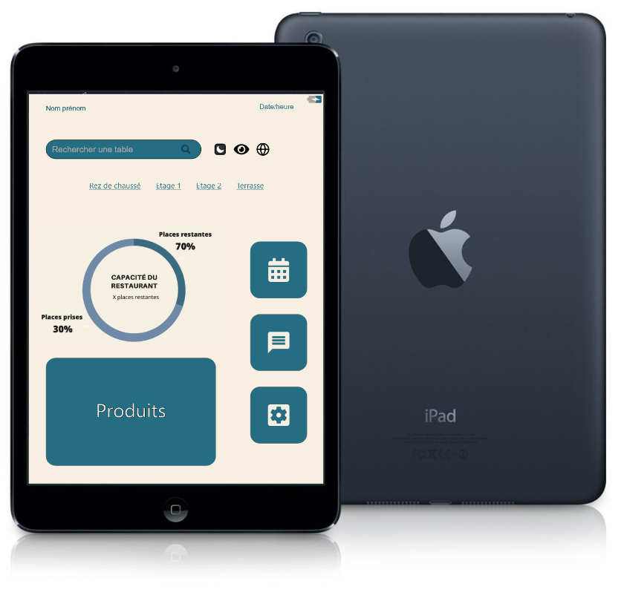

### Gestion des tables

Dans cette page, le serveur peut effectuer plusieurs actions. Dans un premier temps, il peut switcher entre les différentes vues précédemment citées.

Pour savoir dans quel lieu se trouve le serveur, un bouton entoure la catégorie ou celui-ci se trouve.

En changeant de lieu, la disposition des tables change. Aucun lieu n’a la même disposition de table.

Chaque table correspond à la vraie taille du restaurant par rapport aux autres tables. Sur chaque table, nous avons plusieurs informations :

* Les numéros de tables au centre
* Le nombre de personnes que la table peut accueillir en haut à droite de la table

Pour les numéros de table, nous avons suivi une logique précise : Les tables situées au Rez de chaussée vont de 1 à 8. Pour le premier étage, les tables vont de 101 à 110. Le deuxième étage suit la même logique. Pour la terrasse, les numéros vont de T1 à T6.

Nous avons ajouté à cette table deux boutons de modifications :

Le premier bouton sert à ajouter une table.

Le deuxième bouton sert à modifier la disposition des tables si celle-ci change au cours du service.

En cliquant sur une table, nous arrivons sur une nouvelle page que nous allons vous présenter juste après.

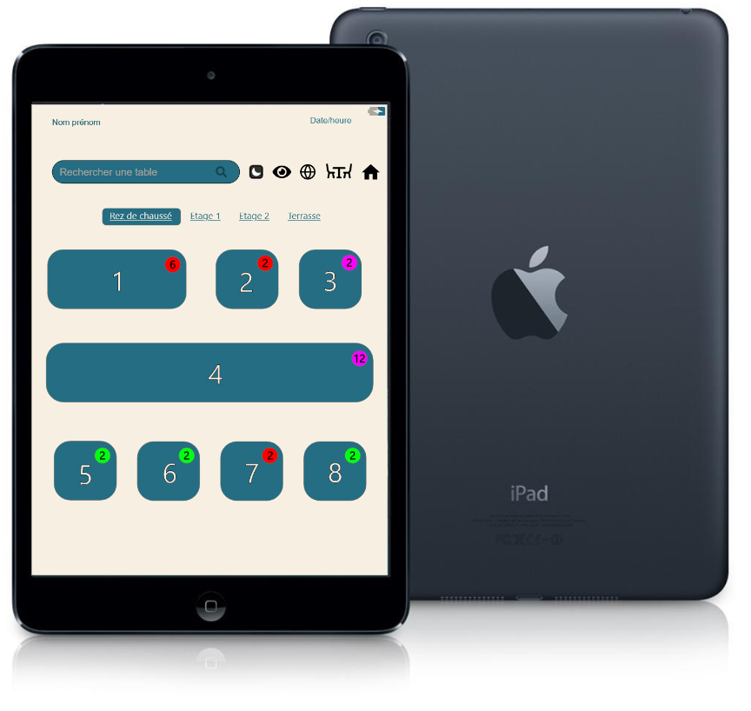

## Clients

### Page client table

Cette page permet au serveur de voir sur quelle table celui-ci à cliquer. Il a aussi une information en directe sur le montant de la note pour toute la table.

L’utilité principale de cette table est de pouvoir voir les clients qui sont sur cette table et d’accéder à leur interface pour pouvoir effectuer plusieurs actions que nous verrons plus tard.

Le serveur peut donc sur cette page ajouter des clients grâce à un bouton.

Si les personnes présentent sur cette table décident de payer la note de la table en une seule fois, le serveur peut accéder à l’interface de paiement que nous verrons plus tard.

Un bouton retour en arrière est aussi disponible ainsi qu’un bouton pour revenir directement à l’accueil.

Sur chaque client, un bouton est disponible pour accéder à l’interface du client. C’est ce que nous allons voir juste après.

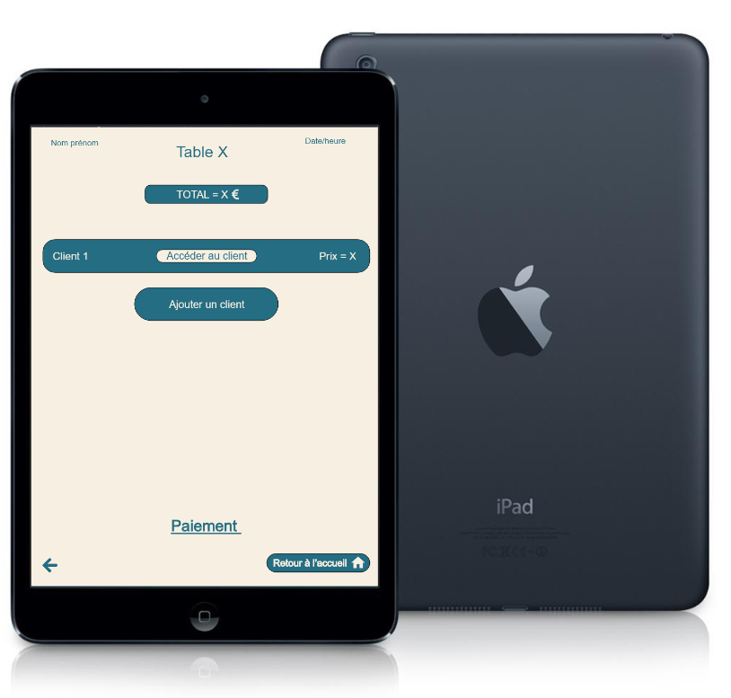

### Page client

Cette page est accessible en cliquant sur le bouton de la page précédente : « Accéder au client ».

Sur cette page, le serveur peut apercevoir plusieurs informations sur le client sur lequel in vient de cliquer.

Un bouton ajouté est disponible sur cette page qui nous mènera vers la page produit pour sélectionner les produits que le client souhaite commander.

Nous avons aussi un bloc avec le numéro du client, le prix en directe de sa commande, le détail de sa commande en plusieurs catégories :

* Entrée
* Plat
* Dessert
* Boissons

Nous avons aussi l’interface paiement qui est accessible via un bouton si le client souhaite payer sa propre note.

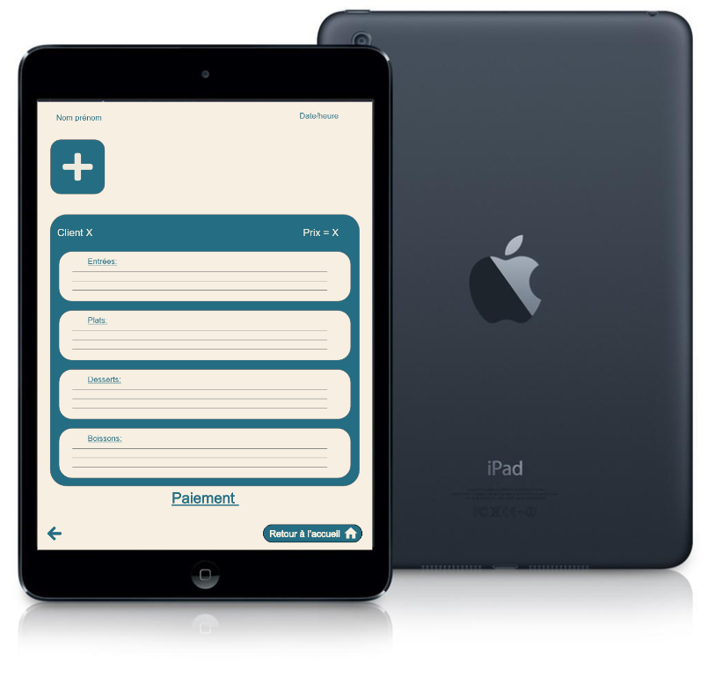

## Paiement

### Choix du type

Lorsqu’on arrive sur la première page de l’interface paiement, le serveur peut choisir de faire payer par carte bleue, par espèce ou encore par QR code.

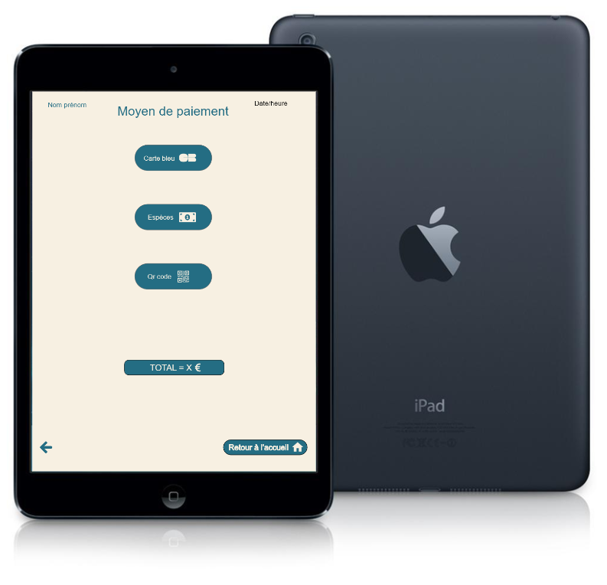

### Carte bleue

En cliquant sur carte bleue, nous arrivons dans l’interface de paiement de carte bleu. Le bouton carte bleu est entouré pour que le serveur sache que c’est bien ce moyen de paiement qui est sélectionné.

Nous avons un détail de la note (de toute la table ou du client) ainsi que le prix final.

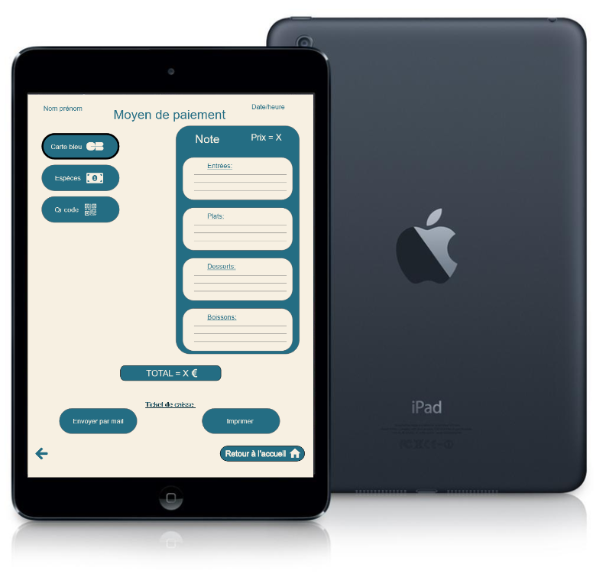

### Espèce

En cliquant sur espèce, nous arrivons dans l’interface de paiement en espèce. Le bouton espèce est entouré pour que le serveur sache que c’est bien ce moyen de paiement qui est sélectionné.

Nous avons un détail de la note (de toute la table ou du client) ainsi que le prix final.

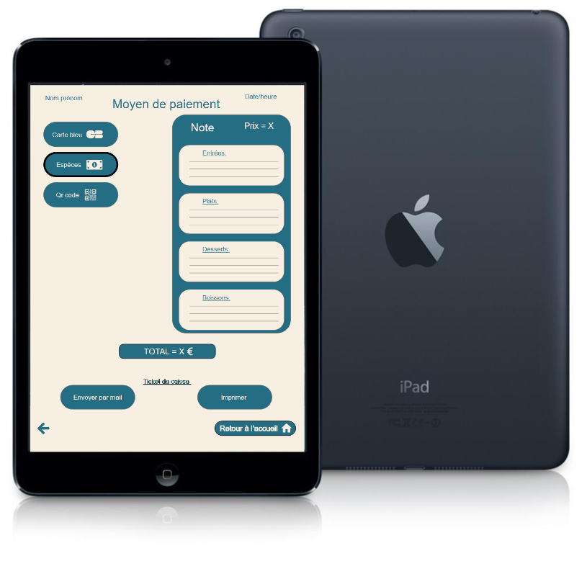

### QR code

En cliquant sur QR code, nous arrivons dans l’interface de paiement par QR code. Le bouton QR code est entouré pour que le serveur sache que c’est bien ce moyen de paiement qui est sélectionné.

Nous avons un détail de la note (de toute la table ou du client) ainsi que le prix final.

Nous avons aussi un QR code qui apparait pour que le client puisse le scanner et payer directement.

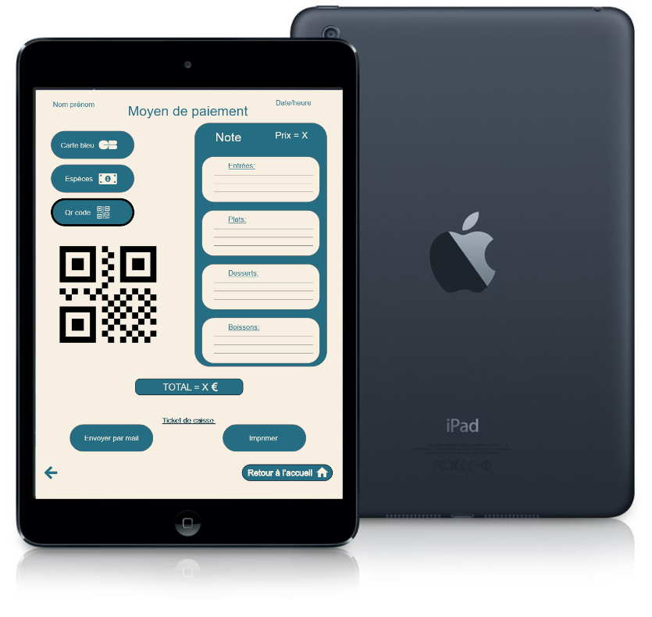

### Ticket de caisse

Sur l’interface précédente, sur les trois types de paiement, le serveur peut décider d’envoyer la note par mail ou de l’imprimer

### Imprimer

Lorsque le serveur clique sur imprimer, celui-ci reçoit une notification comme quoi la note a bien été imprimé.

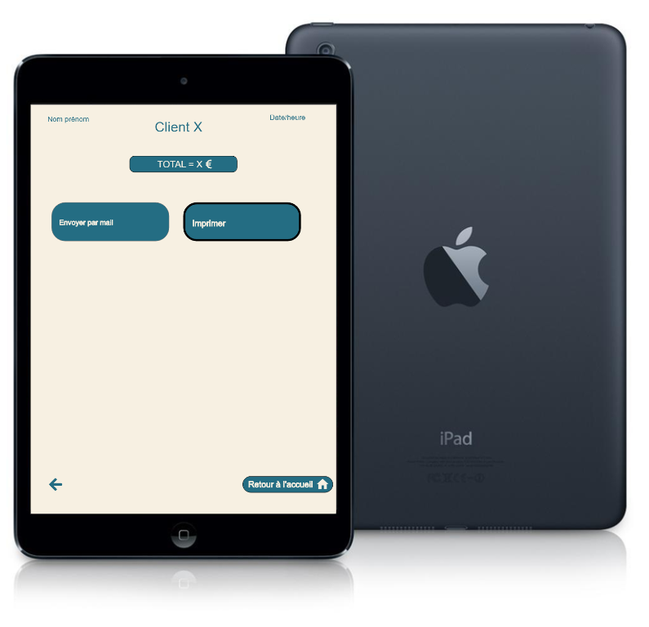

### Envoi par mail

Lorsque le serveur décide de cliquer sur envoyer, cela ouvre une interface permettant de rentrer l’email du client pour que celui-ci reçoive la note

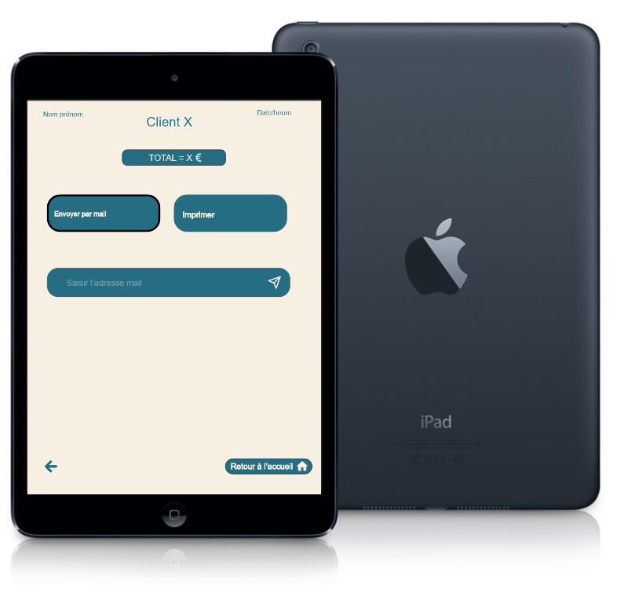

## Produits

Cette interface est accessible via le bouton qui se trouve sur la page client. Le serveur peut effectuer plusieurs actions sur cette page.

Une barre de recherche est disponible si le serveur souhaite directement rechercher un produit précis.

Sinon il peut scroller sur cette page pour voir tous les produits disponibles avec leurs noms, leurs images et un logo avec les allergènes.

### Accueil des produits

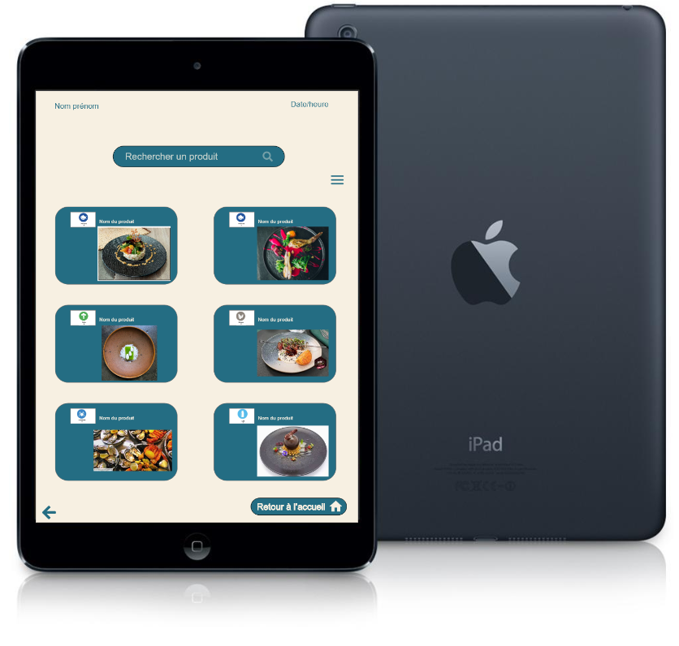

### Menu

Un menu est disponible pour filtrer les produits par catégories :

* Entrées
* Plats
* Desserts
* Plats du jour
* Soda
* Vin

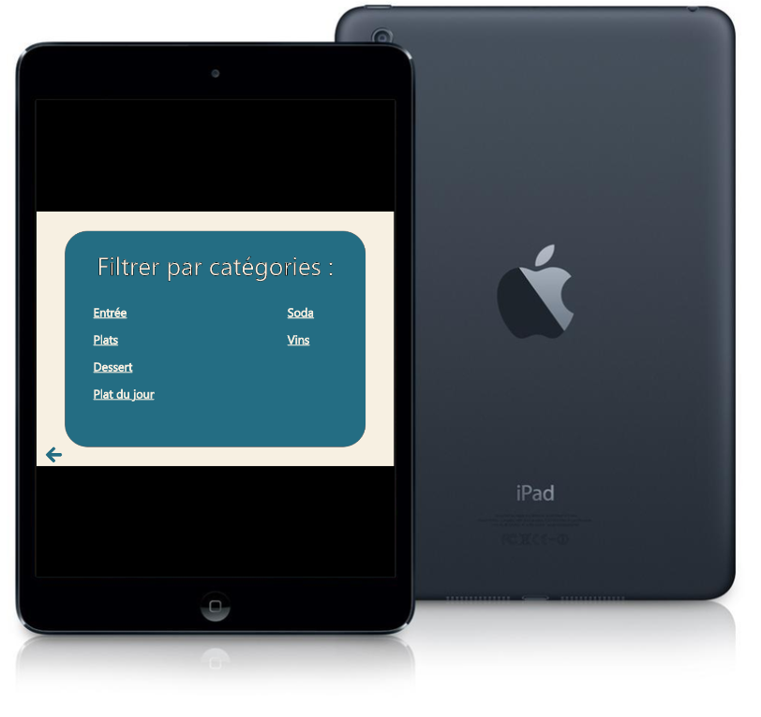

En cliquant sur une de ces catégories, la même page s’ouvre, mais cette fois-ci avec les produits filtrés.

### Page produit

Lorsqu’il clique sur un produit, le nom du produit s’affiche avec les ingrédients qui le composent et les allergènes.

Nous avons aussi mis en place un système de crosselling permettant au serveur d’avoir des suggestions du produit sélectionné.

Le prix du produit est aussi disponible.

Pour finir, pour ajouter le produit au client, le bouton Ajouter ce produit est disponible et en cliquant dessus, le produit s’ajoute au client et renvoi sur la première page produit pour permettre de sélectionner d’autres produits.

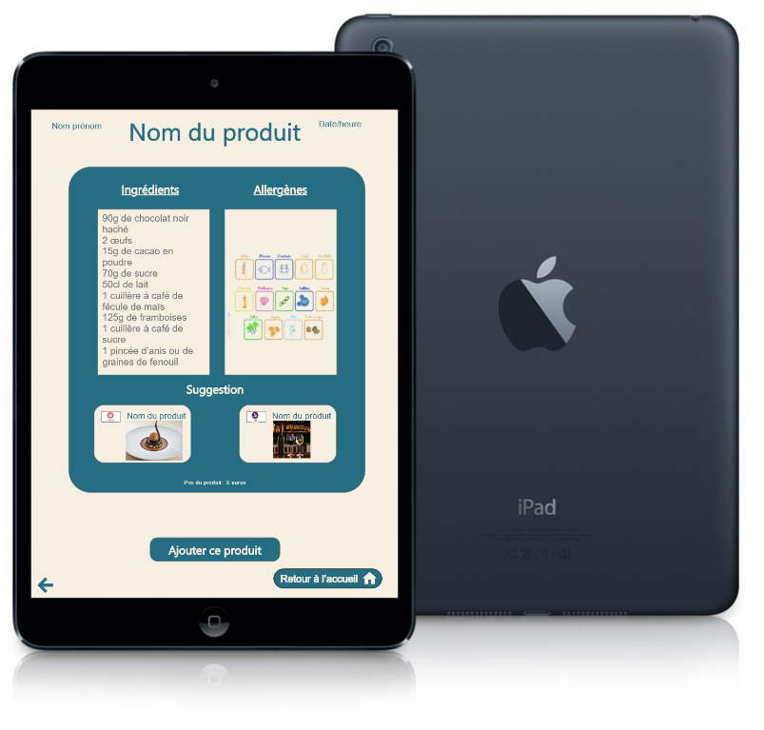

# Chapitre 8 : Les concepts utilisés

## Aesthetic-Usability Effect

Nous avons mis en place une interface agréable à utiliser pour notre cible.

## Fittss-law

Nos boutons sont assez gros et espacés pour ne pas se tromper quand on les utilise.

## law-of-common-region

Nous avons rangé les éléments qui ont un rapport entre eux dans des « blocs » pour que notre utilisateur comprenne que ces éléments sont liés.

## law-of-proximity

Nous avons mis les boutons ayant un rapport entre eux proche les uns des autres pour permettre à l’utilisateur de voir une logique entre ces éléments.

## law-of-prägnanz

Nous avons utilisé des formes plutôt que du texte pour des boutons qui ont une utilisation simple comme le dark mode ou encore le mode daltonien.

## law-of-similarity

Nous avons fait en sorte que les boutons ayant un sens entre eux se ressemblent, par exemple les boutons des tables se ressemblent pour que l’utilisateur comprenne dessuite que ces boutons mènent à la même action.

## law-of-uniform-connectedness

Nous avons fait en sorte que les éléments effectuant une même action on la même forme.

## postels-law

Nous avons fait en sorte que notre application soit complètement accessible par n’importe quel type d’utilisateur. Par exemple, nous avons mis en place un mode daltonien pour permettre au daltonien de mieux percevoir les couleurs en fonction de sa pathologie. Un mode sombre est aussi accessible pour mieux apercevoir les éléments de notre application.

## teslers-law

Nous avons fait en sorte d’enlever tous les éléments les moins utiles sur chaque page pour avoir une interface la plus simple.

# Chapitre 9 : Tutoriel

Nous avons mis en place un tutoriel qui permet à un nouveau serveur qui intègre un restaurant de savoir comment utiliser notre application. Nous avons eu plusieurs idées pour accéder à notre tutoriel. Notre tutoriel est accessible sous forme d’une vidéo. Nous pouvons le mettre au début de l’application lors de la première connexion d’un utilisateur. Nous pouvons aussi le mettre sur notre site web de présentation.

# Chapitre 10 : Application web

Pour promouvoir notre application comme si nous l’avions réellement développé, nous avons créé un site explicatif pour notre application et pour pouvoir voir le tutoriel d’utilisation de notre application.

